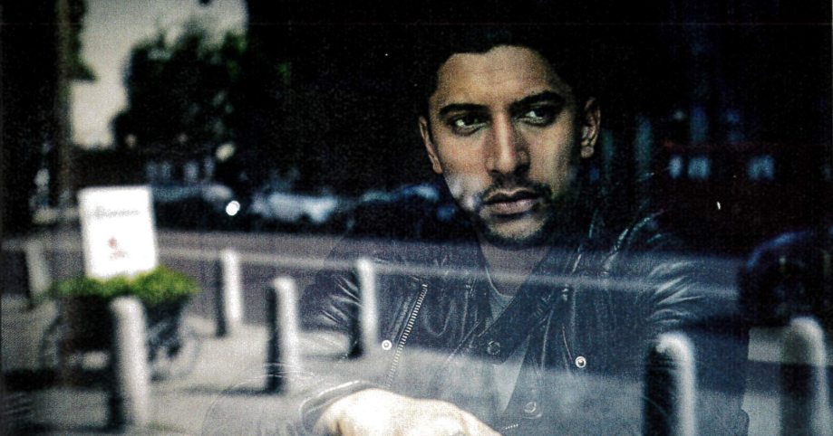
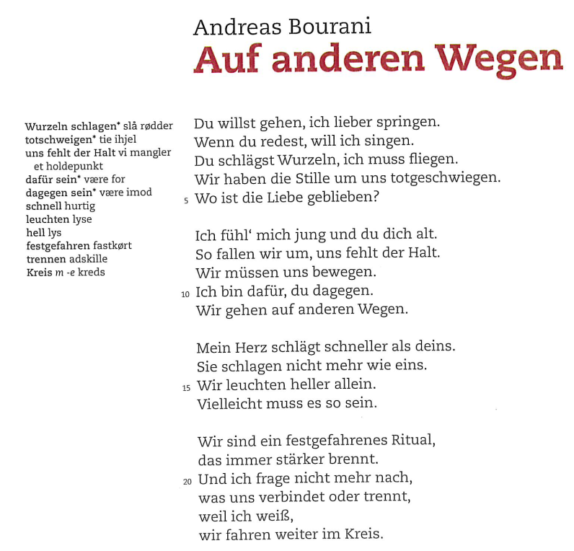

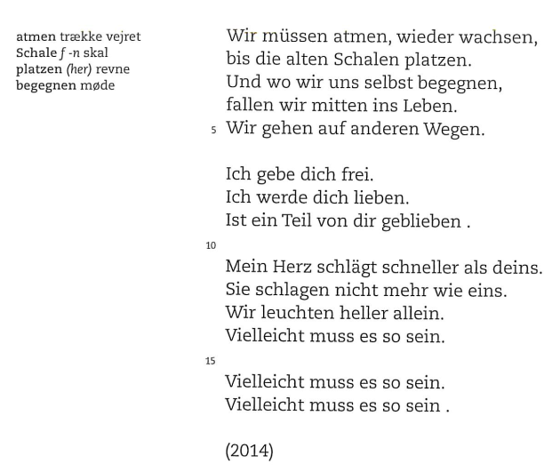

https://www.youtube.com/watch?v=m-Ik3yy728Y

Aufgaben zum Songtext „Auf anderen Wegen“
Vokabeln übersetzen
- Folgende Vokabeln kommen alle im Text vor. Welche der Vokabeln sind transparent?
Wurzeln schlagen – die Stille totschweigen – sich jung/alt fühlen – dafür/dagegen sein –
wie eins schlagen – ein festgefahrenes Ritual – verbinden – trennen – im Kreis fahren – freigeben

- Übersetzt die Vokabeln ins Dänische.

Listen machen
- Finde im Text Informationen über das Ich, das Du und das Wir. Mache drei Listen.

Das Du … | Das Ich … | Das Wir …
will gehen | will lieber springen | hat die Stille totgeschwiegen

- Vergleicht zu zweit eure Arbeit. Erzählt einander vor dem Du, dem Ich und dem Wir im Text. Verwendet dabei die folgenden Formulierungen:
Satz | Redewendung
Hauptsatz | Das Du im Text will …
 | Das Ich will aber …
 | Das Du/Ich fühlt sich …
 | Das Wir …
Nebensatz | Im Text steht, dass …
 | Wir erfahren auch, dass …
 | Der Text endet damit, dass …

Das Video ansehen
- Seht euch das Musikvideo zum Song an. Welche Geschichte wird erzählt?
Beantwortet folgende Fragen:
- Wo befindet sich Andreas Bourani am Anfang?
- Wo fährt er hin?
- Was macht er?
- Wie sieht er aus?
- Beschreibt die Stimmung im Video. Wählt drei Adjektive, die die Stimmung beschreiben.
Macht Screenshots aus dem Video, die die Stimmung zeigen.
- Wie passt die erzählte Geschichte zum Inhalt des Textes?

